

INFORME TÉCNICO DE FISCALIZACIÓN AMBIENTAL

Fiscalización Ambiental

“VERTEDERO EL EMPALME REXIN LTDA”

DFZ-2019-1715-X-RCA

Junio 2019

 | Nombre | Firma
Aprobado | Ivonne Mansilla Gómez
Elaborado | Carla Quiroz Rubio

Contenido

1 RESUMEN 2
2 IDENTIFICACIÓN DE LA UNIDAD FISCALIZABLE 3
2.1 Antecedentes Generales 3
2.2 Ubicación y Layout 4
3 INSTRUMENTOS DE CARÁCTER AMBIENTAL FISCALIZADOS 6
4 ANTECEDENTES DE LA ACTIVIDAD DE FISCALIZACIÓN 7
4.1 Motivo de la Actividad de Fiscalización 7
4.2 Materia Específica Objeto de la Fiscalización Ambiental 7
4.3 Aspectos relativos a la ejecución de la Inspección Ambiental 8
4.3.1 Ejecución de la inspección 8
4.3.2 Esquema de recorrido 8
4.3.3 Detalle del Recorrido de la Inspección 8
4.3.4 Ejecución de la inspección 9
4.3.5 Esquema de recorrido 9
4.3.6 Detalle del Recorrido de la Inspección 9
4.4 Revisión Documental 10
4.4.1 Documentos Revisados 10
5 HECHOS CONSTATADOS. 11
5.1 Manejo adecuado de disposición de residuos sólidos 11
5.2 Manejo de Lixiviados 16
5.3 Manejo de aguas lluvia 23
6 CONCLUSIONES 39
7 ANEXOS 41

RESUMEN

El presente documento da cuenta de los resultados de la actividad de fiscalización ambiental realizada por la Superintendencia del Medio Ambiente, al proyecto “Vertedero El Empalme Rexin Ltda”, localizada en Km 0,7 camino a sector Salto Grande, la comuna de Maullín, Provincia de Llanquihue, Región de Los Lagos. La actividad de inspección fue desarrollada durante los días 12 de junio de 2019 y el día 07 de agosto de 2019 (Ver anexo 1).

La actividad se desarrolla por medio de oficio, dado la contingencia ocurrida en la provincia de Chiloé, producto del cierre de los vertederos industriales y el traslado de los residuos de conchillas a dicho este recinto.

Al mismo tiempo, llegan a la oficina de esta superintendencia, en el transcurso del año 2019, denuncias ciudadanas, del Sindicato de Trabajadores, del Sindicato de Pescadores, de Comunidades Indígenas y por parte de la Ilustre Municipalidad de Maullín, referente a las deficiencias en la operatoria que ha llevado por años el vertedero El Empalme, y las molestias a la comunidad que esto conlleva.

El proyecto consiste en la recepción y disposición final de residuos sólidos industriales orgánicos e inorgánicos asimilables a domiciliarios (conchilla, residuos domiciliarios, plástico, cartón, redes y cabos, leche en polvo, ceniza, mortalidad, vísceras, chatarra) y lodos deshidratados, (lodo prensado proveniente de: taller de redes, salmonicultura y lácteos) todos de carácter no peligrosos. Dicho proyecto se encuentra aprobado favorablemente bajo Resoluciones de Calificación Ambiental; RCA N° 157 del 19 de marzo de 2008 y RCA N° 91 del 02 de marzo de 2009.

Por otra parte, con fecha 03 de septiembre de 2019, esta Superintendencia Ordena Medidas Provisionales Pre-procedimentales por medio de Resolución Exenta N° 1269 (Ver Anexo 2), en atención al riesgo medio ambiental que se encuentra generando el proyecto, contemplando las letras a) y f) del artículo 48 de la Ley Orgánica de la Superintendencia del Medio Ambiente (LOSMA).

Las materias relevantes objeto de la fiscalización incluyeron: Manejo adecuado de disposición de residuos sólidos, Manejo de Lixiviados y Manejo de aguas lluvias.

Entre los hechos constatados que representan no conformidades se encuentran:

- El titular se encuentra descargando líquidos lixiviados mezclado con aguas lluvias a través de la canalización de aguas lluvias, los cuales se conducen hacia el estero sin nombre, que confluyen en el Rio Gómez, a unos 1.200 metros aproximadamente desde la instalación, aportando una alta carga orgánica y de nutrientes al cuerpo receptor, cuyas aguas finalmente tributan en el Rio Maullín. Estos líquidos lixiviados son similares a los contenidos en los estanques de acumulación. Dichas aguas presentan espuma, turbidez, residuos sólidos, presencia de microalgas, fango en el fondo de la canalización de aguas lluvias, coloración café y negra del agua, olor a materia orgánica descompuesta.
Lo anterior, nos lleva a concluir que la operación deficiente del vertedero, y en particular de los sistemas boxer, no han sido capaz de contener los lixiviados, al interior del lugar de disposición de residuos. Tampoco todos los canales se encuentran impermeabilizados y no hay evidencia de una inspección diaria, lo anterior, con el fin de evitar que los líquidos lixiviados se conecten con las canalizaciones de aguas lluvia.
- El titular se encuentra disponiendo mayor cantidad de residuos diarios de acuerdo a lo estipulado en su RCA N° 91/2009, correspondiente a 512 m³, dado que según documentación revisada de lo que va corrido este 2019, se pudo constatar que: el mes de enero, existe una excedencia en los residuos depositados en 11 días del mes, con una máxima de 733 mt3; el mes de febrero, existe una excedencia en los residuos depositados en 7 días del mes, con una máxima de 590 mt3; el mes de marzo, existe una excedencia en los residuos depositados en 2 días del mes, con una máxima de 1052 mt3; el mes de abril, existe una excedencia en los residuos depositados en 13 días del mes, con una máxima de 764 mt3; el mes de mayo, existe una excedencia en los residuos depositados en 14 días del mes, con una máxima de 633 mt3 y hasta el 17 junio, existe una excedencia en los residuos depositados en 3 días del mes, con una máxima de 756 mt3

IDENTIFICACIÓN DE LA UNIDAD FISCALIZABLE

Antecedentes Generales
Identificación de la actividad, instalación, proyecto o fuente fiscalizada:
VERTEDERO EL EMPALME REXIN LTDA
Región: Los Lagos | Ubicación específica de la actividad, proyecto o fuente fiscalizada:  Km 0,7 camino a sector Salto Grande
Provincia: Llanquihue

Comuna: Maullín
Titular de la actividad, instalación, proyecto o fuente fiscalizada:  Sociedad Comercial Rexin Ltda. | RUT o RUN: 78.773.970 – 9
Domicilio titular:  Benavente 511, Oficina 505, Puerto Montt | Correo electrónico:  contacto@rexin.cl
Domicilio titular:  Benavente 511, Oficina 505, Puerto Montt | Teléfono:  + 56 65 2 29 33 45
Identificación del representante legal:  Patricio Huaiquín Montalva | RUT o RUN:  9.646.164-K
Domicilio representante legal:  Benavente 511, Oficina 505, Puerto Montt | Correo electrónico:  gerencia@rexin.cl
Teléfono:
+ 56 65 2 29 33 45
Fase de la actividad, proyecto o fuente fiscalizada: En operación

Ubicación y Layout
Figura 1. Mapa de ubicación local (Fuente: Google Earth).
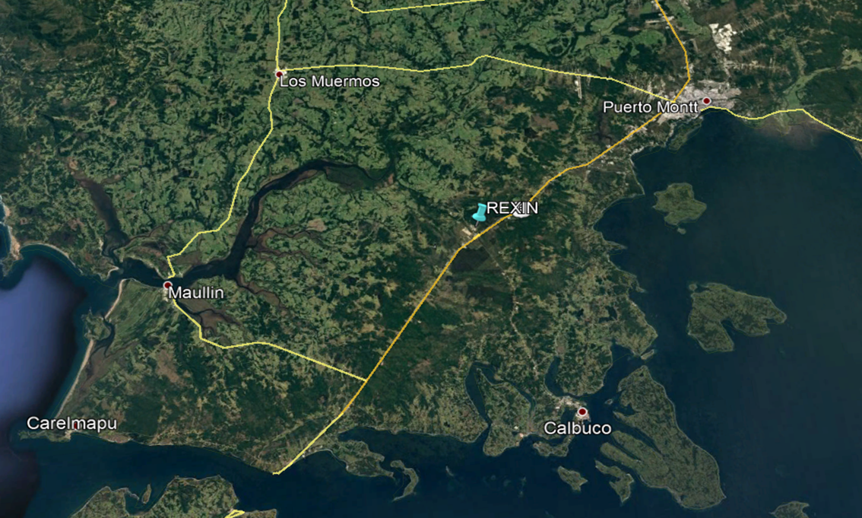
Coordenadas UTM de referencia: DATUM WGS 84 | Huso: 18G | UTM N: 5.395.009 | UTM E: 646.871
Ruta de acceso: Por la ruta 5 Sur que une a la ciudad de Puerto Montt con la localidad de Pargua hasta el km. 1.045 Km, acceso por camino vecinal hacia el Norte, al sector denominado Salto Grande. El acceso principal a las instalaciones se ubica en el km. 0,7 de este camino rural.

Figura 2. Layout del proyecto (Fuente: DIA “Mejora de las condiciones de operación del Vertedero El Empalme; regularización y ampliación”).
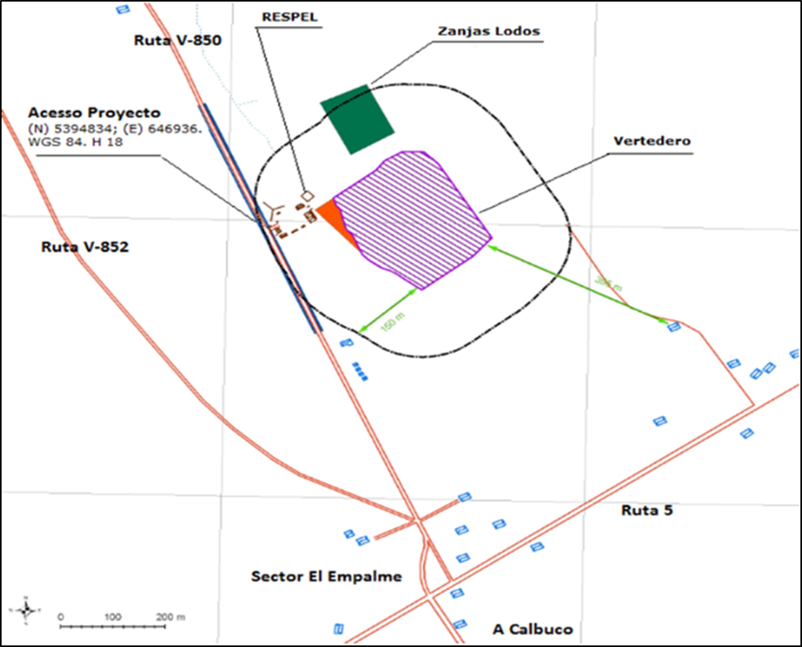

INSTRUMENTOS DE CARÁCTER AMBIENTAL FISCALIZADOS

Identificación de Instrumentos de Carácter Ambiental fiscalizados.

N° | Tipo de instrumento | N°/  Descripción | Fecha | Comisión/ Institución | Título | Comentarios
1 | RCA | 157 | 19.03.2008 | COREMA  Región de Los Lagos | DIA “Sistema de adecuación de lodos orgánicos para disposición final en vertedero de residuos sólidos orgánicos e inorgánicos” | * ORD. CONAMA Región de Los Lagos N° 1474, del 02 de noviembre de 2009 indica que incorporar un estanque de ecualización, coagulación y geocontenedores ingresa al SEIA (Ver Anexo 3).  * ORD. SEA Región de Los Lagos N° 242, del 18 de febrero de 2013 señala que adicionar 0,751 hás para desarrollar solo obras de mejoramiento de acceso; no debe ingresar al SEIA (Ver Anexo 3).  * Carta SEA Región de Los Lagos N° 369, del 24 de abril de 2013 señala que la incorporación al proceso de adecuación de lodos de un sistema de biodigestión no debe ingresar al SEIA (Ver Anexo 3).  *Res. Ex. SEA Los Lagos N° 175 del 24 de abril de 2018, indica la Implementación de un dispositivo de microfiltración, para reducir el tiempo y mejorar la eficiencia de filtrado. No requiere ingreso al SEIA (Ver anexo 3)
2 | RCA | 91 | 02.03.2009 | COREMA  Región de Los Lagos | DIA “Mejora de las condiciones de  operación del Vertedero  El Empalme; regularización y ampliación” | *Res. Ex. SEA Los Lagos N° 218 del 06.06.2019, donde señala un aumento en la cota de coronación de la torta, en modificando la cota a 115 m.s.n.m con el fin de sellar el área, el cual no constituye una modificación al proyecto por lo que su ejecución no requiere que en forma previa sea sometida al procedimiento de evaluación ambiental (Ver Anexo 3).

ANTECEDENTES DE LA ACTIVIDAD DE FISCALIZACIÓN

Motivo de la Actividad de Fiscalización

Motivo |  | Descripción
 | Programada
X | No programada | X | Denuncia
X | No programada |  | Autodenuncia
X | No programada | X | De Oficio
X | No programada |  | Otro
X | No programada | Detalles: Producto de la contingencia de cierre de vertederos en la Provincia de Chiloé, la comunidad y la Ilustre Municipalidad de Maullín, convoca a asamblea en conjunto con la Gobernación provincial, sumado a denuncias ciudadanas (ID: 95-X-2019; 100-X-2019; 101-X-2019; 102-X-2019; 103-X-2019; 104-X-2019; 105-X-2019; 106-X-2019; 107-X-2019 y 108-X-2019).

Materia Específica Objeto de la Fiscalización Ambiental

- Manejo adecuado de disposición de residuos sólidos
- Manejo de Lixiviados
- Manejo de aguas lluvia

Aspectos relativos a la ejecución de la Inspección Ambiental

Ejecución de la inspección

Existió oposición al ingreso: NO | Existió auxilio de fuerza pública: NO
Existió colaboración por parte de los fiscalizados: SI | Existió trato respetuoso y deferente: SI
Observaciones: ---

Esquema de recorrido

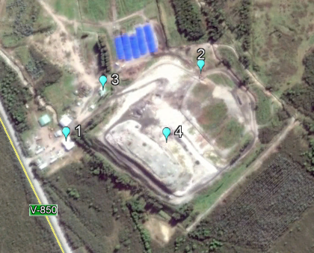

Detalle del Recorrido de la Inspección

Primer día de inspección (12/06/2019)

N° de estación | Nombre/ Descripción de estación
1 | Oficina y caseta registro ingreso de camiones
2 | Canalizaciones de aguas lluvias
3 | Deshidratación de lixiviados
4 | Disposición de residuos en frente activo.

Ejecución de la inspección

Existió oposición al ingreso: NO | Existió auxilio de fuerza pública: NO
Existió colaboración por parte de los fiscalizados: SI | Existió trato respetuoso y deferente: SI
Observaciones: ---

Esquema de recorrido

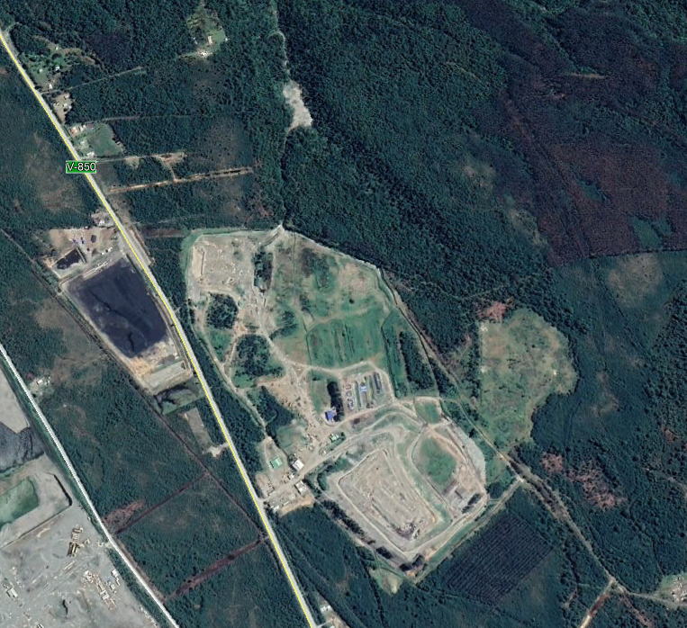
1
2

Detalle del Recorrido de la Inspección

Segundo día de inspección (07/08/2019)

N° de estación | Nombre/ Descripción de estación
1 | Oficina
2 | Canalizaciones de aguas lluvias

Revisión Documental

Documentos Revisados

ID | Nombre del documento revisado | Origen/ Fuente | Organismo encomendado | Observaciones
1 | Registro de ingreso de residuos. | Sociedad Comercial REXIN Ltda. | --- | Fecha de entrega 19.06.2019

HECHOS CONSTATADOS.

Manejo adecuado de disposición de residuos sólidos

Número de hecho constatado: 1 | Estación N°: 1 y 4
Documentación Revisada: ID 1

Exigencias:
- Extracto Considerando 3 RCA N° 91/2009
El método de disposición de los residuos sólidos será el de cajón o boxer. Cada cajón poseerá una dimensión aproximada de 28x28x2,5 m. En el sitio no intervenido se realizará una excavación de 10 m en promedio (cota 85 m.s.n.m.), desde donde se comenzará la disposición de los residuos. El material extraído se utilizará en las actividades de preparación para la instalación del sistema de impermeabilización. A medida que los residuos sean depositados en los boxer serán acomodados y compactados. Una vez completo el cajón, servirá de plataforma de descarga para el siguiente cajón y de apoyo al cajón contiguo. Sobre cada nivel de cajones se volverá a construir otro, totalizando 6 niveles, dos de los cuales estarán bajo la superficie del terreno. La altura de cada nivel será de 2,5 m. La disposición se hará en etapas sucesivas, tratando de alcanzar la cota máxima (100 m.s.n.m) donde sea posible con el fin de sellar el área.
Cada cajón tendrá un máximo de 4 celdas que contendrán los residuos depositados en un día de operación equivalente a 512 m3. (…)
- Extracto Considerando 3 RCA N° 91/2009
Al término de cada jornada de trabajo, los residuos serán cubiertos con empréstito y compactados hasta obtener el grado de compactación requerido. El espesor mínimo de cobertura será de 15 cm. Esta medida aislará la masa de residuos del medio evitando olores, el vuelo de elementos ligeros por la acción del viento, la proliferación de insectos y roedores y otros vectores sanitarios mecánicos; además, es el elemento esencial para la prevención de incendios en la masa de residuos.
- Extracto Considerando 4 RCA N° 91/2009
Que, en relación con el cumplimiento de la normativa ambiental aplicable al proyecto “Mejora de las condiciones de operación del vertedero El Empalme; regularización y ampliación” y sobre la base de los antecedentes que constan en el expediente de evaluación, debe indicarse que la ejecución del proyecto “Mejora de las condiciones de operación del vertedero El Empalme; regularización y ampliación” cumple con:

Normativa Ambiental | Forma de Cumplimiento
D.S N° 189 de 2005 (MINSAL) Reglamento sobre condiciones sanitarias y de seguridad básicas en los rellenos sanitarios. | El proyecto deberá contar con un sistema de registro y de inspección de residuos de modos que se verifique el peso y volumen de ellos, y se asegure que sólo se disponen residuos contemplados en el respectivo proyecto y que no se disponen residuos para los que no se cuenta con autorización.

- Extracto Considerando 5 RCA N° 91/2009
En el relleno sanitario considera la disposición de los siguientes tipos de residuos:
• Lodo prensado proveniente de: Taller de redes, Salmonicultura y Lácteos
• Conchilla
• Residuos domiciliarios
• Plástico
• Cartón
• Redes y cabos
• Leche en polvo
• Ceniza
• Mortalidad
• Vísceras
• Chatarra
- Considerando 3. RCA N° 157/2008
Manejo de lodos
Al momento de ser recepcionados los lodos tendrán una humedad promedio de 88% en base húmeda, humedad que en el sistema de adecuación será reducida a un 75% en base húmeda. Dependiendo del proceso de deshidratación de los lodos, se considera la adición de aserrín previo a su disposición en el boxer activo del frente del vertedero.
Los lodos serán descargados en celdas activas adicionando hidróxido de cal a razón de 120 kilos por tonelada de lodo deshidratado, en caso de ser necesario.

Hechos Primer día de inspección 12/06/2019:
- Durante las actividades de inspección, se constató que, en el sector de la caseta de ingreso de camiones, la existencia de una planilla donde se registra: fecha, empresa, metros cúbicos, tipo de residuo, patente, hora de ingreso, entre otros.
- De los tipos de residuos observados en planilla se encuentran: mortalidad, conchilla, lodo prensado y los denominados “varios”, según lo señalado por el señor Luis Alvarado, encargado del registro de camiones ingresan diariamente alrededor de 37 a 45 camiones los cuales varían su cantidad de residuos en m3. Entre 5 a 40 m3.
- Se recorre el sector de zanjas de disposición de lodos, donde se observan 5 zanjas, de las cuales 4 se encuentran vacías en proceso de mejoramiento y una quinta que se encuentra techada y cerrada y en su interior con lodos. Según lo señalado por el encargado Sr. Vera, los residuos de las 4 zanjas fueron adecuados (adición de cal) y dispuestos en la torta de residuos.
- En el sector del frente activo (torta de residuos), se constata que existe una disposición de residuos de aproximadamente de 20 m de ancho x 10 m de avance, en el lugar se observa una excavadora que está compactando y realizando el sellado con cobertura de tierra. Existe un equipo de disparo de sonido para disipador de aves, sin embargo, existe la presencia de abundante avifauna entre las que se pudo observar gaviotas (Larus californicus), tiuques (Milvago chimango) y jotes (Coragyps atratus).

- Del examen de información de la documentación revisada del registro de ingreso de residuos al vertedero en lo que va corrido del año 2019 (Ver Anexo 4), es posible indicar que:

- El mes de enero, existe una excedencia en los residuos depositados en 11 días del mes, con una máxima de 733 mt³
- El mes de febrero, existe una excedencia en los residuos depositados en 7 días del mes, con una máxima de 590 mt3
- El mes de marzo, existe una excedencia en los residuos depositados en 2 días del mes, con una máxima de 1052 mt3
- El mes de abril, existe una excedencia en los residuos depositados en 13 días del mes, con una máxima de 764 mt3
- El mes de mayo, existe una excedencia en los residuos depositados en 14 días del mes, con una máxima de 633 mt3
- Hasta el 17 junio, existe una excedencia en los residuos depositados en 3 días del mes, con una máxima de 756 mt3

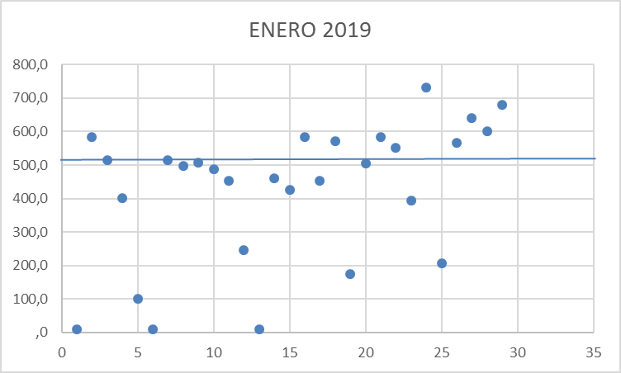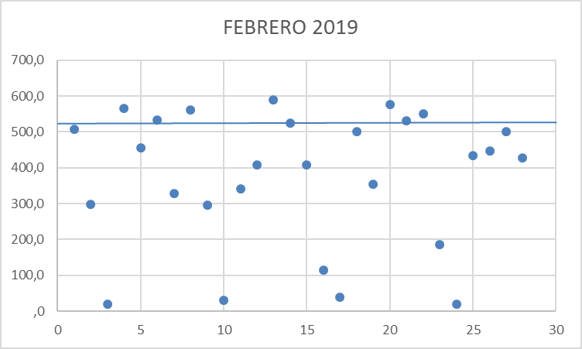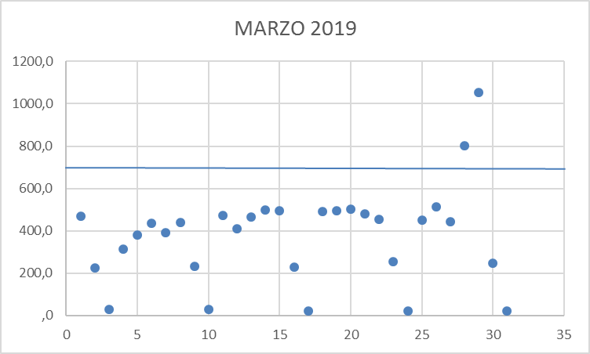

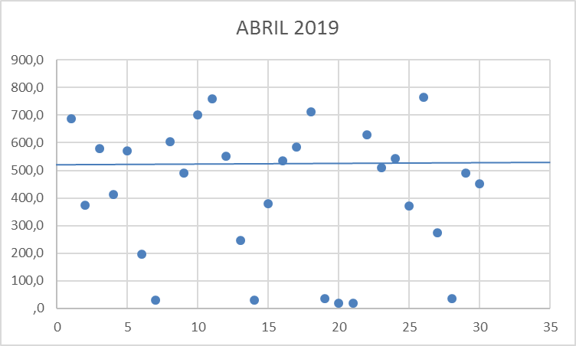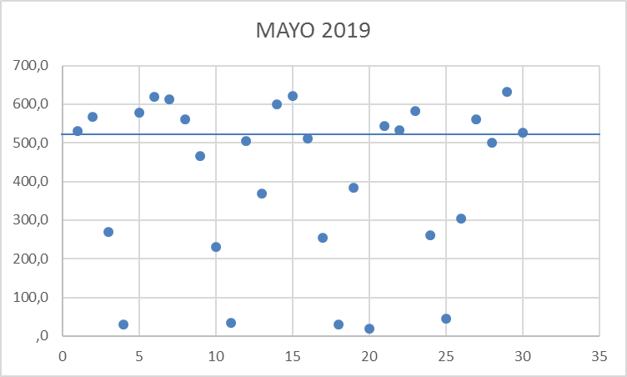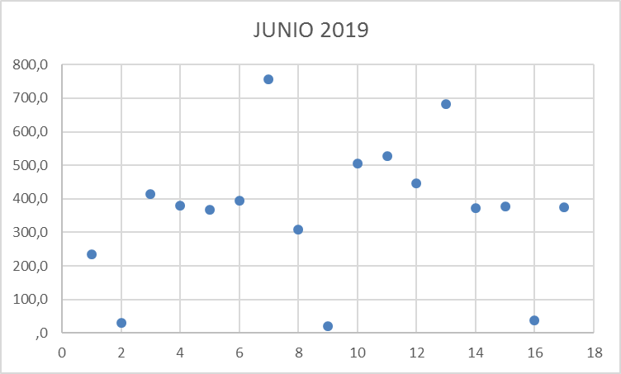

De acuerdo a las graficas de los meses del año en curso (2019), se puede observar la cantidad de mt³ diarios ingresados al vertedero, donde se aprecia (por sobre la linea transversal), los dias que excede la cantidad estipulada en la RCA N° 91/2009, correspondiente a 512 mt^{3.} Sin embargo, respecto al ingreso de residuos industriales exclusivos provenientes de la provincia de Chiloé, no existe un incremento significativo en la cantidad de mt³ depositados en el vertedero en los últimos dos meses.

Registros
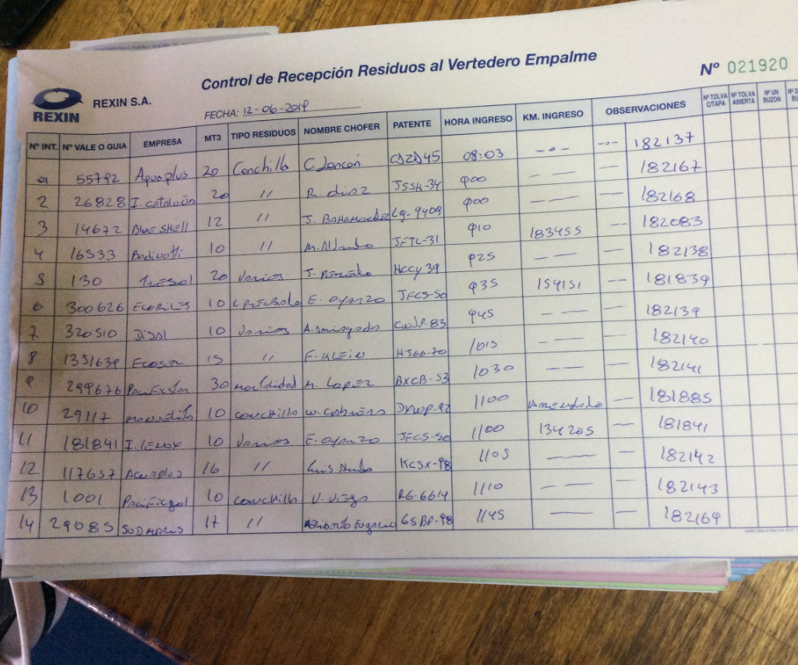 |  |  | 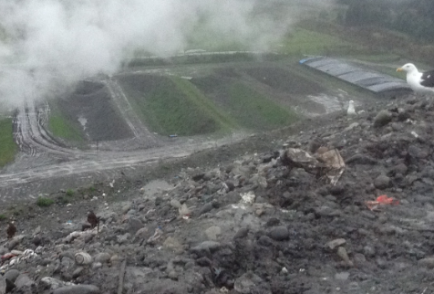
Fotografía 1. | Fecha: 12.06.2019 |  | Fotografía 2. | Fecha: 12.06.2019
Coordenadas UTM DATUM WGS84 HUSO 18G | Norte: 5.394.979 | Este: 646.663 | Coordenadas DATUM WGS84 HUSO 18G | Norte: 5.395.153 | Este: 646.854
Descripción del medio de prueba: Planilla de Control de Recepción Residuos al Vertedero Empalme del día 12 de junio de 2019. |  |  | Descripción del medio de prueba: En la fotografía tomada de altura, en la torta de residuos, se aprecia las 4 zanjas vacías y una, la de la derecha, con techo y lodo en su interior.

Registros
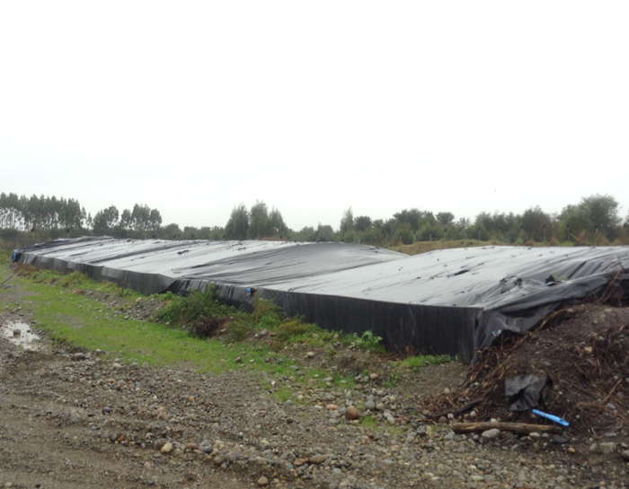 |  |  | 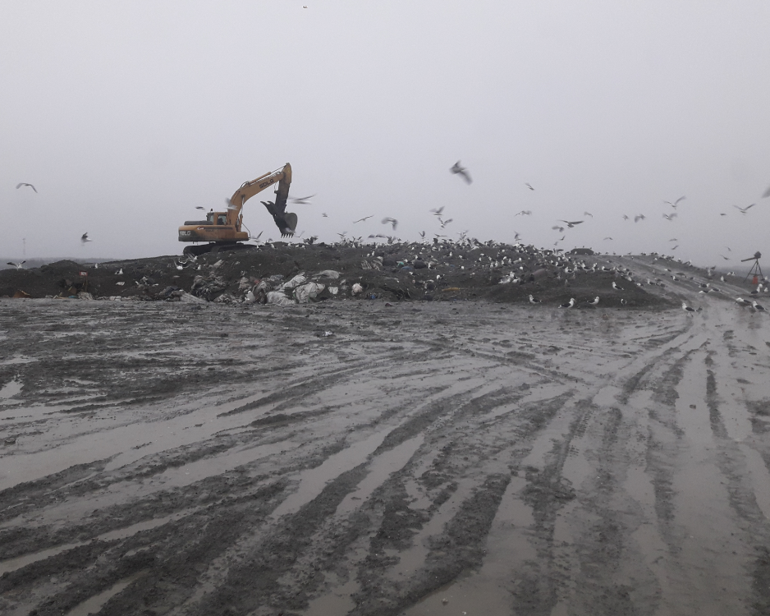
Fotografía 3. | Fecha: 12.06.2019 |  | Fotografía 4. | Fecha: 12.06.2019
Coordenadas UTM DATUM WGS84 HUSO 18G | Norte: 5.395.185 | Este: 646.891 | Coordenadas DATUM WGS84 HUSO 18G | Norte: 5.394.974 | Este: 646.905
Descripción del medio de prueba: En detalle la zanja sellada de la fotografía anterior. |  |  | Descripción del medio de prueba: Disposición de residuos en torta, con maquinaria para la compactación de estos.

Manejo de Lixiviados

Número de hecho constatado: 2 | Estación N°: 3
Documentación Revisada: --------

Exigencias:
- Extracto considerando 3. Planta de Tratamiento de Líquidos RCA N° 157/2008:
El líquido capturado en las cámaras de cada zanja será trasladado a un estanque que alimentará la planta de evaporación, la que tendrá una capacidad de 2500 kg de agua por hora. Primeramente, el líquido sería tratado con Ozono y Oxidación Avanzada en base U.V., para posteriormente ser evaporado a la atmósfera pasando dicho vapor por un filtro de carbono activado.
El sistema consta básicamente de una batería de 3 estanques de hierro instalados sobre superficie, sumando una capacidad de 150 m3 donde se almacenan los líquidos, desde donde son bombeados al evaporador, del tipo spray en contracorriente, el cual utiliza como energía para la evaporación biogás proveniente del vertedero.
Por otra parte, se estima la generación de 105 m3 mensuales de líquidos percolados, sólo por infiltración de aguas lluvias. Los líquidos producto del escurrimiento superficial serán evacuados mediante las pendientes hacia los sistemas de evacuación perimetral de aguas lluvias, cuyo dimensionamiento se detalla en el Adenda N°1. Posteriormente, las aguas lluvias serán conducidas a un cauce invernal afluente del río Gómez.
Con el fin de evitar la infiltración y contaminación de las aguas lluvias con lixiviados, se realizarán inspecciones diarias del estado de la impermeabilización de los taludes externos del vertedero. Adicionalmente, las zanjas de evacuación de aguas lluvias se impermeabilizarán con geomembrana.
- Extracto Considerando 3. Manejo de Lixiviados RCA N° 91/2009:
El sistema de disposición utilizado en el “Vertedero El Empalme”, ha demostrado ser capaz de contener los lixiviados al interior de los boxer de residuos. No obstante, lo anterior, el proyecto considera la recirculación de los lixiviados, para lo cual se construirán pozos que permitan una distribución homogénea en la masa de basura, en toda el área abarcada por la ampliación.
En el caso de producirse exceso de lixiviado, en cada bóxer se construirán pozos (lagunas) impermeabilizados o dispondrá de estaques móviles de 18m3 para su acumulación, desde donde serán succionados y conducidos al evaporador con oxidación avanzada con que cuenta Rexin Ltda. La cantidad aproximada de lixiviados producidos por la parte expuesta del bóxer es de 3.5 m3/día, por lo cual el pozo o estanque tendrá una capacidad para soportar 5 días y 3 horas de producción.
- Extracto Considerando 4 RCA N° 91/2009:
Que, en relación con el cumplimiento de la normativa ambiental aplicable al proyecto “Mejora de las condiciones de operación del vertedero El Empalme; regularización y ampliación” y sobre la base de los antecedentes que constan en el expediente de evaluación, debe indicarse que la ejecución del proyecto “Mejora de las condiciones de operación del vertedero El Empalme; regularización y ampliación” cumple con:

Normativa Ambiental | Forma de Cumplimiento
D.S N° 189 de 2005 (MINSAL) Reglamento sobre condiciones sanitarias y de seguridad básicas en los rellenos sanitarios. | El proyecto considera el almacenamiento de lixiviados en pozos (o lagunas) diseñados con un sistema de impermeabilización. Su diseño y operación deberá minimizar la generación de olores y, en caso de ser necesario, deberá estar provista de sistemas eficaces en el control de olores molestos.  El titular declara que, en caso de efectuar recirculación de lixiviados ésta se realizara a través de pozos que permitan su distribución homogénea en la masa de basura. Dichos pozos deberán ser especialmente construidos para tales efectos. Esta práctica debe asegurar que no se generará deterioro en la estabilidad estructural de la instalación ni afloramiento de líquido en los taludes del relleno.

- Extracto Considerando 3 Planes de contingencia RCA N° 91/2009
En caso de excedencia de lixiviados: Además del pozo del bóxer que permite soportar la producción de lixiviados por más de 5 días, existirán rampas estanque de 30.000 litros para almacenamiento adicional. Ello permitiría un almacenamiento adicional equivalente a 8,5 días de producción, llegando a un total de más de 13 días. En el caso de fallar el evaporador, se detendrá el traslado de líquidos al sistema de evaporación y se procederá inmediatamente a la reparación de la falla. Si la reparación llevara más de una semana, se procederá a detener la recepción de residuos hasta que la planta de evaporación vuelva a entrar en operación. Adicionalmente, para disminuir la producción de lixiviados, Rexin Ltda. se compromete a cubrir el área del bóxer activo (aproximadamente 360 m2), con una tela que evite el ingreso de aguas lluvias. Esto se efectuará cada vez que no se trabaje en dicha área, ya sea por fin de faenas diarias, o porque se pare la recepción de residuos por diversos factores.
- Extracto Considerando 15 RCA N° 91/2009
Que, la recirculación de lixiviados debe realizarse a través de pozos especialmente diseñados para tales efectos ello y que permitan su distribución homogénea en la masa de basura. Se debe asegurar que esta actividad no se generará deterioro en la estabilidad estructural de la instalación ni afloramiento de líquido en los taludes del relleno.

Hechos Primer día de inspección 12/06/2019:
- Durante las actividades de inspección, se realiza un recorrido por la base de la torta de residuos, constatándose afloramientos puntuales de lixiviados, el cual en su mayoría se mezcla con el agua lluvia canalizada.
- Se visita el sector de acumulación de líquidos lixiviados, el cual corresponde a dos estanques de tipo aljibes, el primer estanque se encuentra cercano al evaporizador de lixiviados, el cual se encuentra vacío y sin ingreso de líquidos; el segundo estanque se encuentra en el lado sur del vertedero, por la parte posterior de la torta, se encuentra recibiendo los lixiviados de manera constante según lo señalado por el Sr. Vera, este estanque es retirado 2 veces al día al sector de proceso de lixiviados.
- Los líquidos tratados en este sector son adecuados en un ecualizador bajo un sistema físico – químico y los lodos son estabilizados y dispuestos en la torta de residuos y los líquidos son evaporados.

Hechos Segundo día de inspección 07/08/2019:
- Durante las actividades de inspección, se realiza el recorrido por la canalización de aguas lluvias, en el sector sur-este de la torta de residuos, no observándose en los taludes lixiviados, específicamente en ese sector.
- Se realiza un recorrido por la falda (parte inferior de la ladera de la torta de residuos) del talud de la torta de residuos del lado nor-este, donde se puede observar una canalización con líquidos escurriendo con una tonalidad marrón / rojiza.
- Al momento de la inspección se constata que un camión aljibe se encuentra realizando trasvasije de los líquidos lixiviados contenidos en este sector sur del vertedero.

Registros
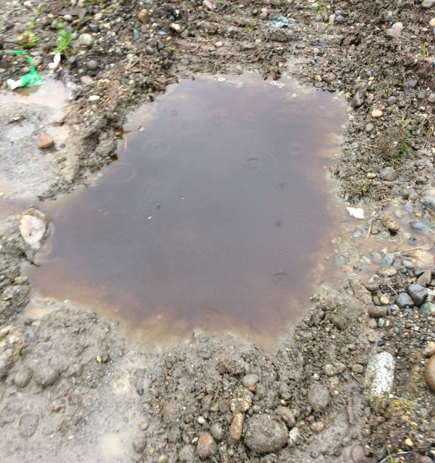 |  |  | 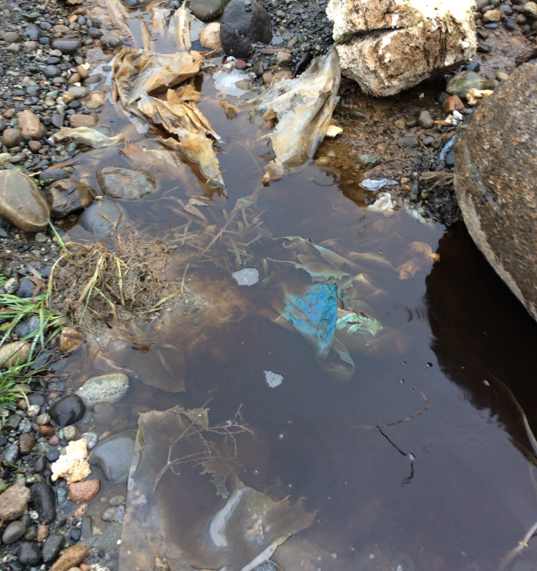
Fotografía 5. | Fecha: 12.06.2019 |  | Fotografía 6. | Fecha: 12.06.2019
Coordenadas UTM DATUM WGS84 HUSO 18G | Norte: 5.394.992 | Este: 646.978 | Coordenadas DATUM WGS84 HUSO 18G | Norte: 5.395.034 | Este: 646.961
Descripción del medio de prueba: Aposamientos de líquidos lixiviados en la falda de la torta de residuos |  |  | Descripción del medio de prueba: Otra poza de agua mezclado con lixiviados en la zona de acceso vehicular hacia el box activo para la disposición de residuos

Registros
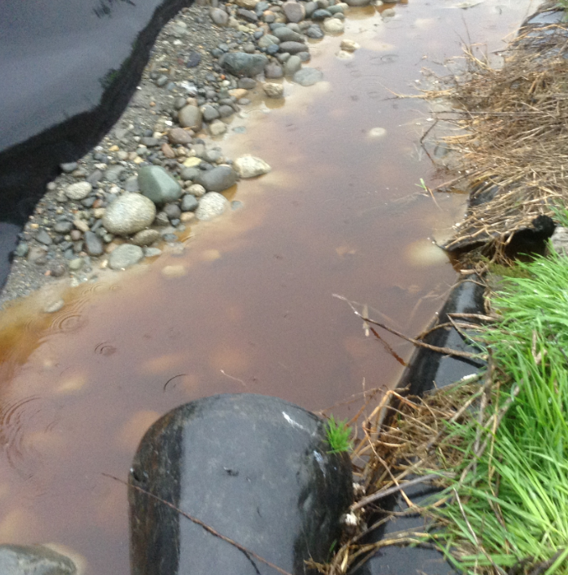 |  |  | 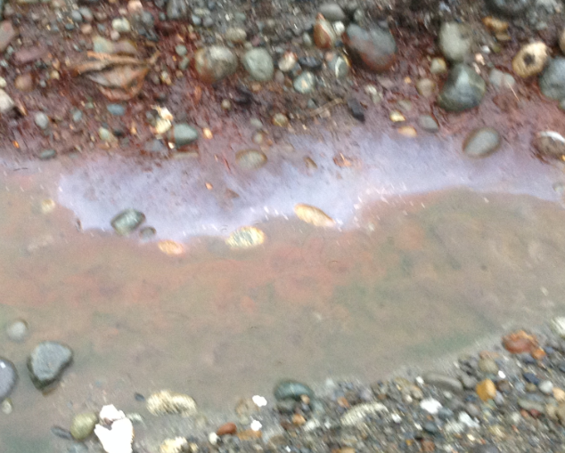
Fotografía 7. | Fecha: 12.06.2019 |  | Fotografía 8. | Fecha: 12.06.2019
Coordenadas UTM DATUM WGS84 HUSO 18G | Norte: 5.395.111 | Este: 646.983 | Coordenadas DATUM WGS84 HUSO 18G | Norte: 5.395.108 | Este: 646.973
Descripción del medio de prueba: Tubería de atravieso, la cual se conecta con canalización de aguas lluvia, de la fotografía 21 y 22. |  |  | Descripción del medio de prueba: Afloramiento de líquidos provenientes de la torta en el sector aledaño a camino.

Registros
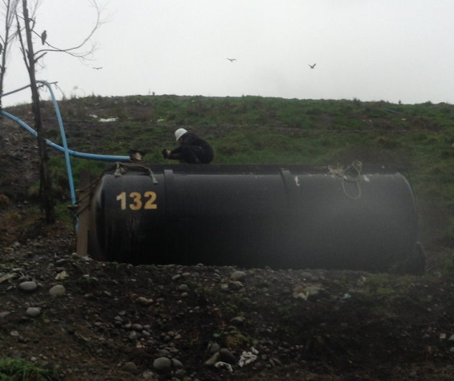 |  |  | 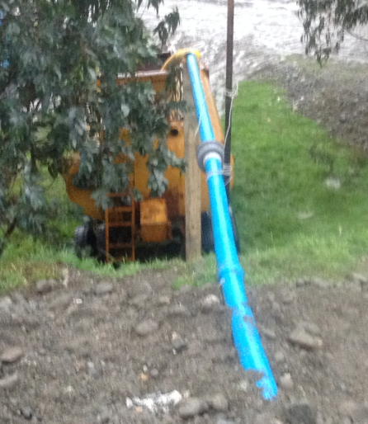
Fotografía 9. | Fecha: 12.06.2019 |  | Fotografía 10. | Fecha: 12.06.2019
Coordenadas UTM DATUM WGS84 HUSO 18G | Norte: 5.394.893 | Este: 646.963 | Coordenadas DATUM WGS84 HUSO 18G | Norte: 5.395.068 | Este: 646.811
Descripción del medio de prueba: Estanque de acumulación de lixiviados del sector Sur de la torta de residuos. |  |  | Descripción del medio de prueba: Estanque de acumulación de lixiviados del sector Norte de la torta de residuos

Registros
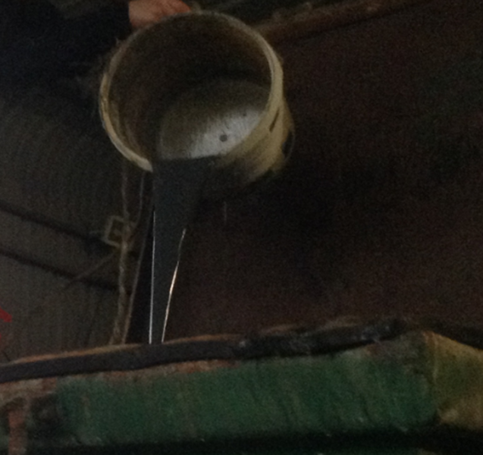 |  |  | 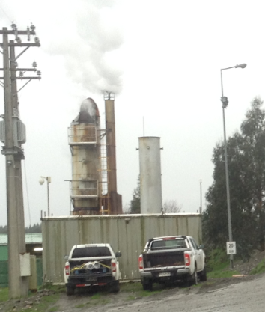
Fotografía 11. | Fecha: 12.06.2019 |  | Fotografía 12. | Fecha: 12.06.2019
Coordenadas UTM DATUM WGS84 HUSO 18G | Norte: 5.395.140 | Este: 646.766 | Coordenadas DATUM WGS84 HUSO 18G | Norte: 5.395.095 | Este: 646.792
Descripción del medio de prueba: Lixiviado de la planta de tratamiento posterior a su evaporización. |  |  | Descripción del medio de prueba: Evaporador de líquidos lixiviados.

Registros
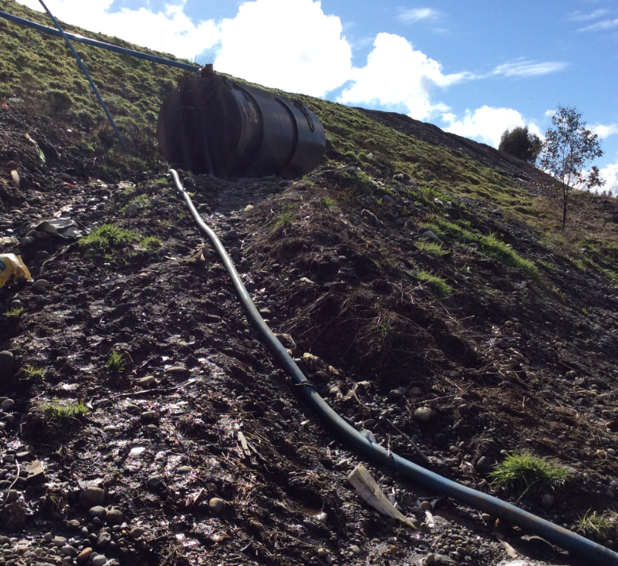 |  |  | 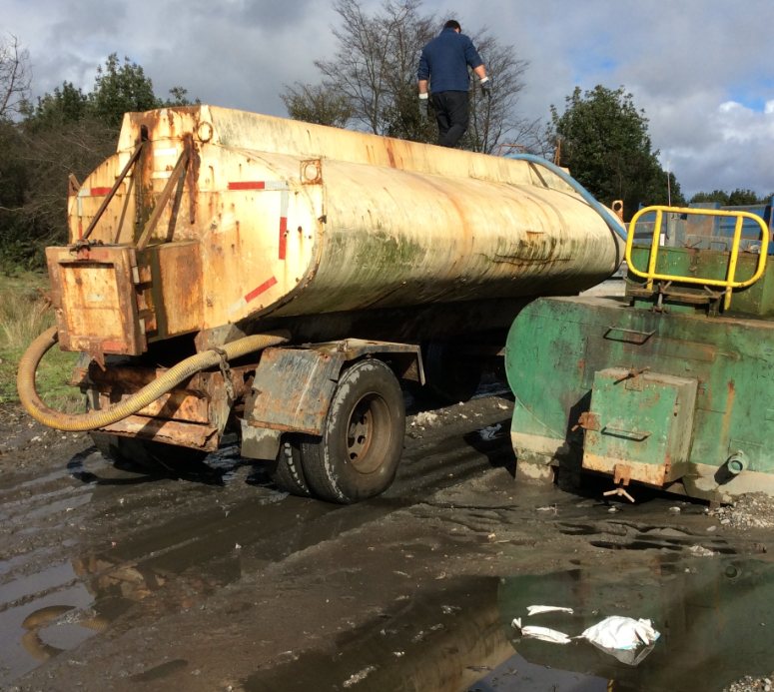
Fotografía 13. | Fecha: 07.08.2019 |  | Fotografía 14. | Fecha: 07.08.2019
Coordenadas UTM DATUM WGS84 HUSO 18G | Norte: 5.394.893 | Este: 646.963 | Coordenadas DATUM WGS84 HUSO 18G | Norte: 5.394.893 | Este: 646.963
Descripción del medio de prueba: Extracción de lixiviados del estanque de acumulación de lixiviados del sector Sur de la torta de residuos. |  |  | Descripción del medio de prueba: Camión que extrae los lixiviados para posteriormente ser llevados a la Planta de Tratamiento de líquidos.

  - Manejo de aguas lluvias

Número de hecho constatado: 3 | Estación N°: 2
Documentación Revisada: ------------
Exigencias:
- Extracto considerando 3. Manejo de aguas lluvias RCA N° 157/2008
El objeto de evitar el ingreso de aguas lluvias ingreso a las zonas de operación, se procedería al desvió de aguas superficiales generadas en la época invernal. Para lo anterior se construiría una zanja perimetral con una gravitacional de las aguas lluvias en sentido noroeste. La zanja será construida en el terreno y tendrá un ancho basal de 1 m, una altura de 0,85m y una pendiente de fondo de 0,0045, es decir, por cada 100 m de avance, se desciende 0,45 m. Dichas características permitirán evacuar un caudal máximo de 2,51 m3/s (detalles en Adenda Nº1). Además, en el contorno de cada zanja de disposición de lodos se construirá un sistema de drenes de captación de aguas lluvias con el fin de evitar que estas ingresen a las zanjas.
Las aguas lluvias serán conducidas a un estero sin nombre ubicado al noreste del área de emplazamiento del proyecto.
- Extracto Considerando 3. RCA N° 91/2009:
(…) Por otra parte, se estima la generación de 105 m3 mensuales de líquidos percolados, sólo por infiltración de aguas lluvias. Los líquidos producto del escurrimiento superficial serán evacuados mediante las pendientes hacia los sistemas de evacuación perimetral de aguas lluvias, cuyo dimensionamiento se detalla en el Adenda N°1. Posteriormente, las aguas lluvias serán conducidas a un cauce invernal afluente del río Gómez.
Con el fin de evitar la infiltración y contaminación de las aguas lluvias con lixiviados, se realizarán inspecciones diarias del estado de la impermeabilización de los taludes externos del vertedero. Adicionalmente, las zanjas de evacuación de aguas lluvias se impermeabilizarán con geomembrana.

Hechos Primer día de inspección 12/06/2019:
- Durante las actividades de inspección, se realiza un recorrido en el perímetro de la torta de residuos, constatándose canales de aguas lluvia, que son conducidas al río Gómez. Por el recorrido de la base de la torta de residuos se constata afloramientos puntuales de lixiviados, el cual en su mayoría se mezcla con el agua lluvia canalizada.

Hechos Segundo día de inspección 07/08/2019:
- En el recorrido por el perímetro del vertedero, observando las canalizaciones de aguas lluvia, las cuales presentan un líquido de características de agua lluvia, pero en el fondo de la canalización se presenta un material fangoso.
- Se realiza un recorrido por la falda (parte inferior de la ladera de la torta de residuos) del talud de la torta de residuos del lado nor-este, donde se puede observar una canalización con líquidos escurriendo con una tonalidad marrón / rojiza.
- Se realiza un recorrido por la canalización de aguas lluvia, las cuales son conducidas hacia el Río Gómez. Durante el recorrido se pudo apreciar que el agua que escurre es de color café, existe la abundante presencia de espuma, se observan residuos sólidos y hacia la zona Norte, hacia el Río Gómez, el canal toma características fangosas y con presencia de microalgas no identificadas, ambiente anóxico, turbidez y mal olor.
- Durante el recorrido por el canal de agua lluvia se puede percibir olor a materia orgánica descompuesta.

- De los hechos constatados y de la información analizada se puede concluir lo siguiente:
- El titular se encuentra descargando líquidos lixiviados mezclado con aguas lluvias a través de la canalización de aguas lluvias, los cuales se conducen hacia el estero sin nombre el cual tributa en el Rio Gómez, a unos 1.200 metros aproximadamente desde la instalación, aportando una alta carga orgánico, la cual finalmente va a dar al Rio Maullín. Estos líquidos lixiviados son similares a los contenidos en los estanques de acumulación. Así mismo, en el recorrido se pudo verificar que la canalización del predio vecino, que no ha estado expuesto al vertedero, es transparente, contrario a lo que se pudo observar de la canalización que pasa por el Vertedero, situación ilustrada en la Fotografía N°29.
- La operación deficiente del vertedero, y en particular de los sistemas boxer, no han sido capaz de contener los lixiviados, al interior del lugar de disposición de residuos. Tampoco todos los canales se encuentran impermeabilizados y no hay evidencia de una inspección diaria, lo anterior, en virtud de lo constatado en el estero sin nombre, el cual se encuentra al momento de la fiscalización, con presencia espuma, turbidez, residuos sólidos, presencia de microalgas, fango en el fondo de la canalización de aguas lluvias, coloración café y negra del agua, olor a materia orgánica descompuesta, etc.

Registros
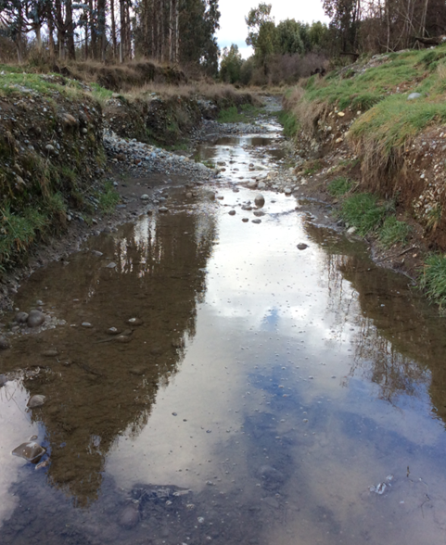 |  |  | 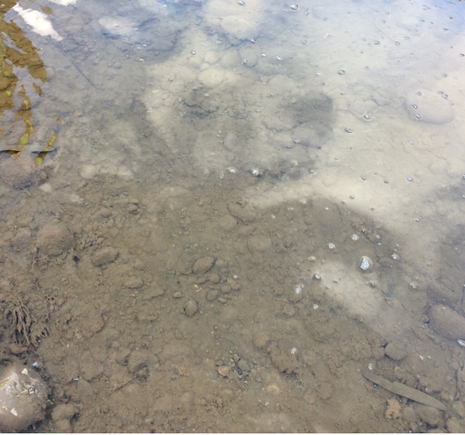
Fotografía 15. | Fecha: 07.08.2019 |  | Fotografía 16. | Fecha: 07.08.2019
Coordenadas UTM DATUM WGS84 HUSO 18G | Norte: 5.395.059 | Este: 647.129 | Coordenadas DATUM WGS84 HUSO 18G | Norte: 5.395.059 | Este: 647.129
Descripción del medio de prueba: Canalización de aguas lluvias por el perímetro del recinto del vertedero. |  |  | Descripción del medio de prueba: Detalle de la fotografía anterior, donde se aprecia que el fondo de la canalización existe un fondo con características fangosas.

Registros
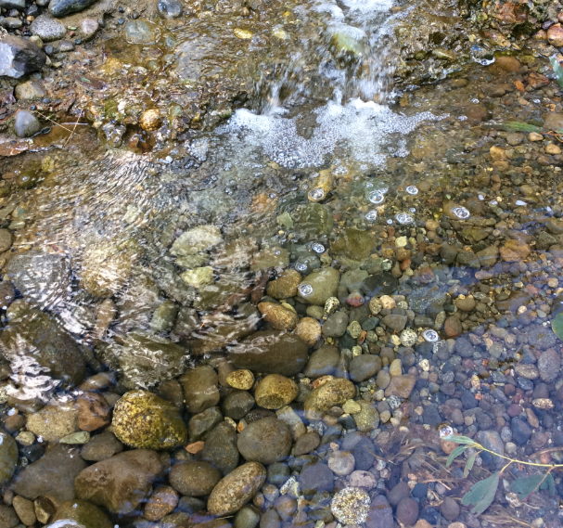 |  |  | 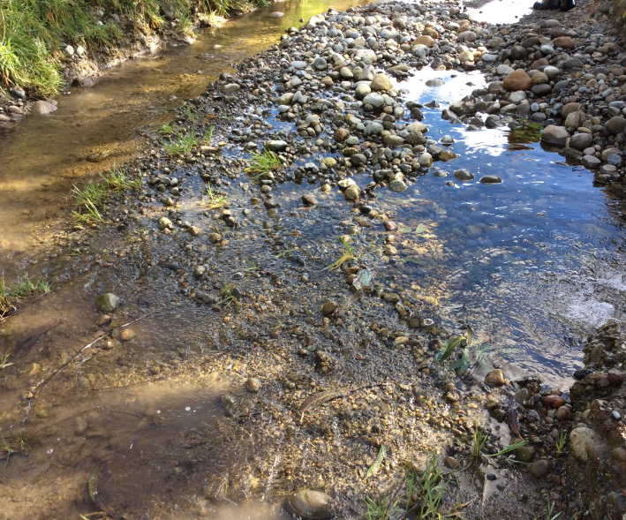  Canalización de aguas lluvias del Vertedero  Canalización de aguas lluvia predio vecino
Fotografía 17. | Fecha: 07.08.2019 |  | Fotografía 18. | Fecha: 07.08.2019
Coordenadas UTM DATUM WGS84 HUSO 18G | Norte: 5.395.009 | Este: 647.168 | Coordenadas DATUM WGS84 HUSO 18G | Norte: 5.395.009 | Este: 647.168
Descripción del medio de prueba: La fotografía muestra una corriente de agua proveniente de un predio vecino, dichas aguas son cristalinas y se aprecia en el fondo las rocas sin residuos adheridos. |  |  | Descripción del medio de prueba: Desde otra perspectiva de la fotografía anterior, se aprecia donde se juntan estas aguas con las provenientes de la canalización de aguas lluvia del vertedero, se aprecia una diferencia notable en la turbidez de ambos afluentes.

Registros
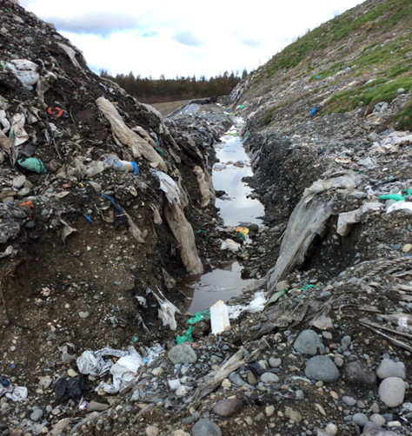 |  |  | 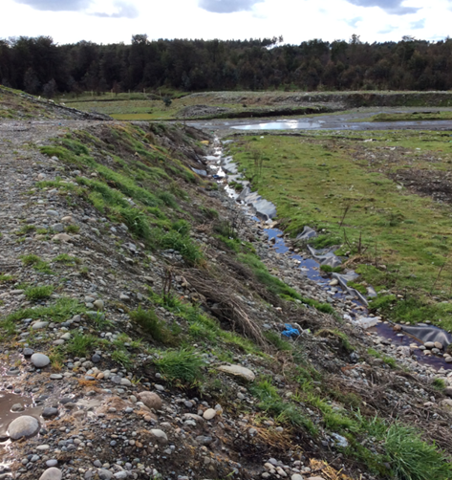
Fotografía 19. | Fecha: 07.08.2019 |  | Fotografía 20. | Fecha: 07.08.2019
Coordenadas UTM DATUM WGS84 HUSO 18G | Norte: 5.395.966 | Este: 647.009 | Coordenadas DATUM WGS84 HUSO 18G | Norte: 5.395.966 | Este: 647.009
Descripción del medio de prueba: Canal de recepción de los lixiviados de la torta y se mezclan con aguas lluvia. |  |  | Descripción del medio de prueba: Continuando con la canalización de la fotografía 19. Dichas aguas lluvias provenientes de la torta de residuos mezcladas con lixiviados, continúan su recorrido hacia los canales perimetrales de aguas lluvia.

Registros
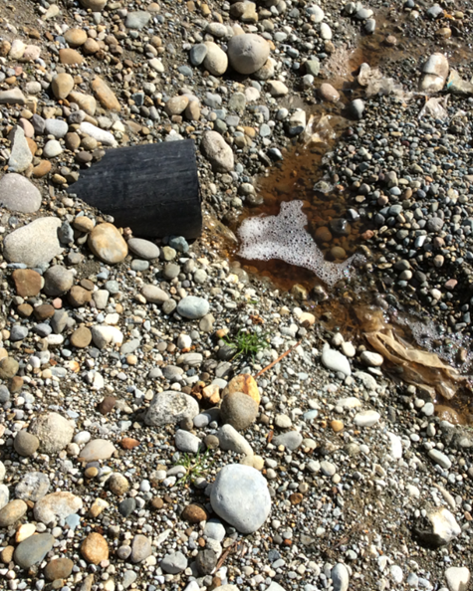 |  |  | 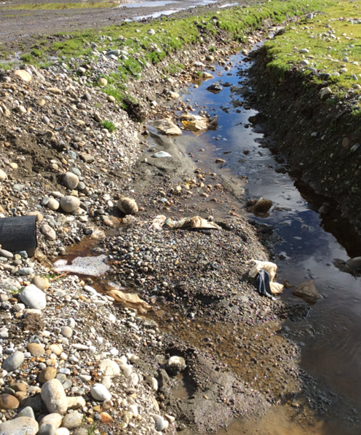
Fotografía 21. | Fecha: 07.08.2019 |  | Fotografía 22. | Fecha: 07.08.2019
Coordenadas UTM DATUM WGS84 HUSO 18G | Norte: 5.395.125 | Este: 646.986 | Coordenadas DATUM WGS84 HUSO 18G | Norte: 5.395.125 | Este: 646.986
Descripción del medio de prueba: Tubo de HDPE que atraviesa por el camino de acceso de maquinaria donde escurre líquido de color marrón y espuma. |  |  | Descripción del medio de prueba: Dicho atravieso continua el curso del agua hacia las canalizaciones de aguas lluvia.

Registros
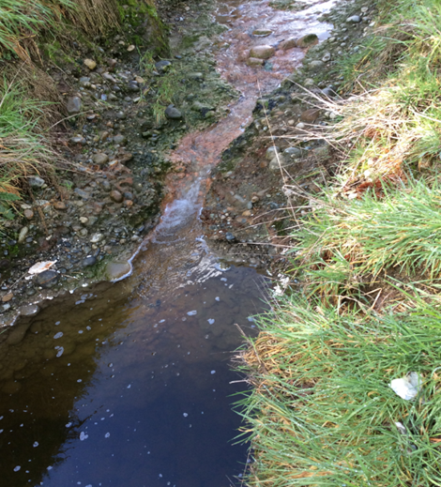 |  |  | 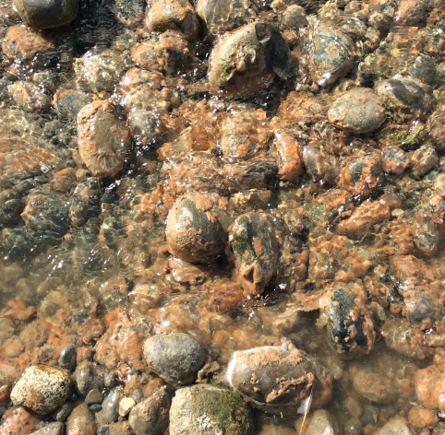
Fotografía 23. | Fecha: 07.08.2019 |  | Fotografía 24. | Fecha: 07.08.2019
Coordenadas UTM DATUM WGS84 HUSO 18G | Norte: 5.395.173 | Este: 647.030 | Coordenadas DATUM WGS84 HUSO 18G | Norte: 5.395.173 | Este: 647.030
Descripción del medio de prueba: Durante la canalización se puede apreciar que en el fondo del canal existe un color rojizo y las aguas aposadas demarcadas con el circulo amarillo, son de un tono oscuro y turbia. |  |  | Descripción del medio de prueba: En mayor detalle de la fotografía anterior, se observa que en las rocas se encuentra adherida materia de una tonalidad rojiza.

Registros
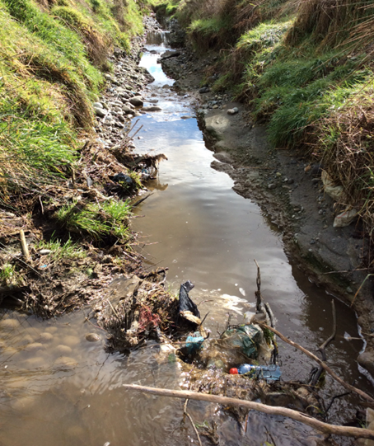 |  |  | 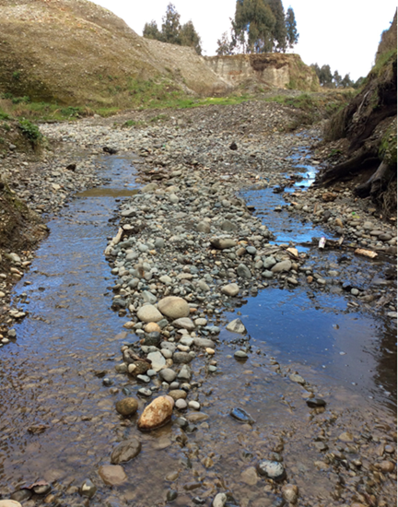  Oeste  Este
Fotografía 25. | Fecha: 07.08.2019 |  | Fotografía 26. | Fecha: 07.08.2019
Coordenadas UTM DATUM WGS84 HUSO 18G | Norte: 5.395.456 | Este: 646.902 | Coordenadas DATUM WGS84 HUSO 18G | Norte: 5.395.596 | Este: 646.691
Descripción del medio de prueba: Siguiendo el canal, se observa que las aguas se aprecian turbias y con basura. |  |  | Descripción del medio de prueba: En este punto, se juntan dos canalizaciones provenientes del vertedero, una del sector Este y otro del sector Oeste.

Registros
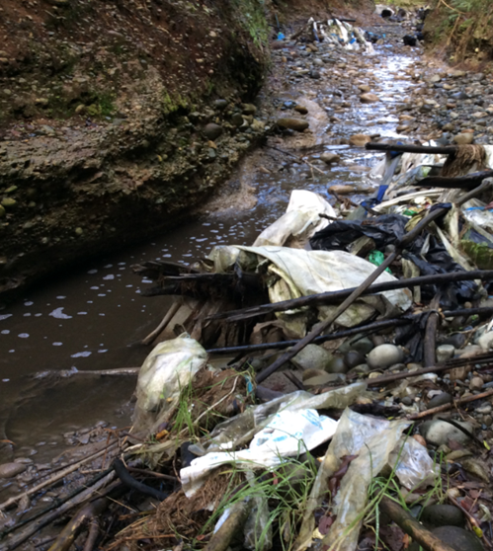 |  |  | 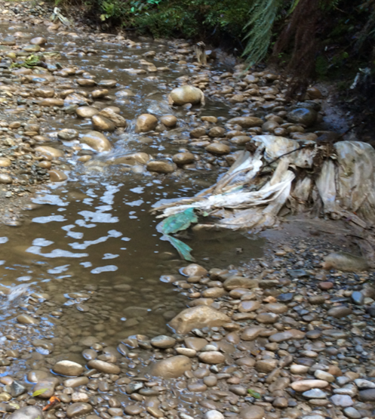
Fotografía 27. | Fecha: 07.08.2019 |  | Fotografía 28. | Fecha: 07.08.2019
Coordenadas UTM DATUM WGS84 HUSO 18G | Norte: 5.395.724 | Este: 646.686 | Coordenadas DATUM WGS84 HUSO 18G | Norte: 5.395.724 | Este: 646.686
Descripción del medio de prueba: En el recorrido del curso de agua, se aprecia basura, espuma, de coloración oscura. |  |  | Descripción del medio de prueba: También se observa en todo el recorrido la presencia de espuma sobrenadante.

Registros
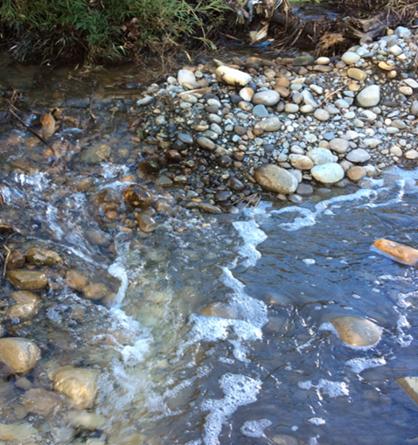 |  |  | 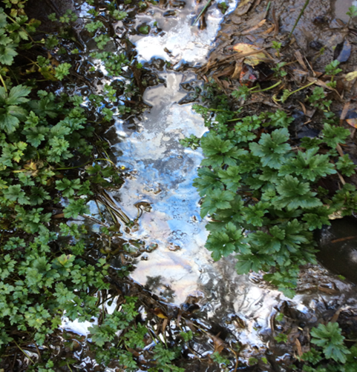
Fotografía 29. | Fecha: 07.08.2019 |  | Fotografía 30. | Fecha: 07.08.2019
Coordenadas UTM DATUM WGS84 HUSO 18G | Norte: 5.395.840 | Este: 646.760 | Coordenadas DATUM WGS84 HUSO 18G | Norte: 5.395.953 | Este: 646.702
Descripción del medio de prueba: Así como en la fotografía 17, la imagen muestra un curso de agua proveniente de un sitio aledaño. Las aguas provenientes del vertedero poseen una coloración oscura. |  |  | Descripción del medio de prueba: Durante la canalización se encuentran aposados líquidos con características oleosas y de color oscuro, esto a aproximadamente 1.000 metros de distancia de la torta de residuos.

Registros
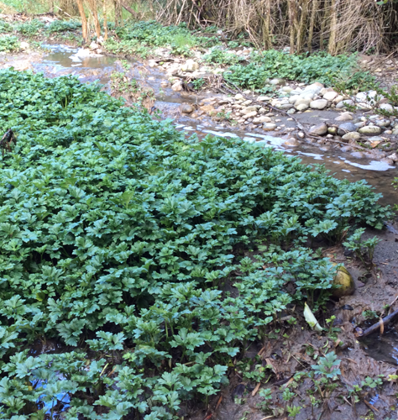 |  |  | 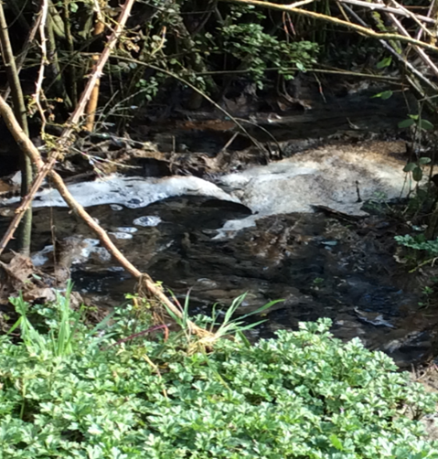
Fotografía 31. | Fecha: 07.08.2019 |  | Fotografía 32. | Fecha: 07.08.2019
Coordenadas UTM DATUM WGS84 HUSO 18G | Norte: 5.395.953 | Este: 646.702 | Coordenadas DATUM WGS84 HUSO 18G | Norte: 5.395.953 | Este: 646.702
Descripción del medio de prueba: Siguiendo el curso de la canalización, se observa aguas aposadas, espuma y olor a materia orgánica descompuesta. |  |  | Descripción del medio de prueba: Espuma aposadas producto de la vegetación y meandros del curso de agua.

Registros
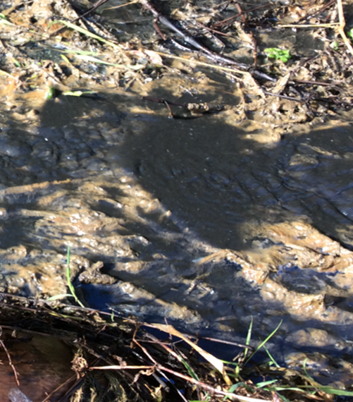 |  |  | 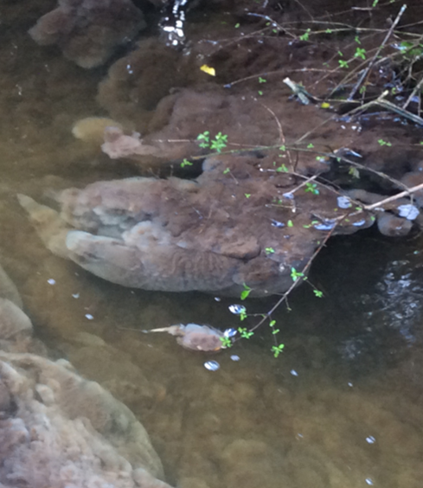
Fotografía 33. | Fecha: 07.08.2019 |  | Fotografía 34. | Fecha: 07.08.2019
Coordenadas UTM DATUM WGS84 HUSO 18G | Norte: 5.396.265 | Este: 646.649 | Coordenadas DATUM WGS84 HUSO 18G | Norte: 5.396.199 | Este: 646.738
Descripción del medio de prueba: Las características del curso de agua se tornan fangosas y de color negro, anóxicos, con evidente grado de descomposición de materia orgánica. |  |  | Descripción del medio de prueba: Además se observa la proliferación de microalgas en el curso de agua, producto del exceso de nutrientes y por la carga orgánica aportada.

Registro
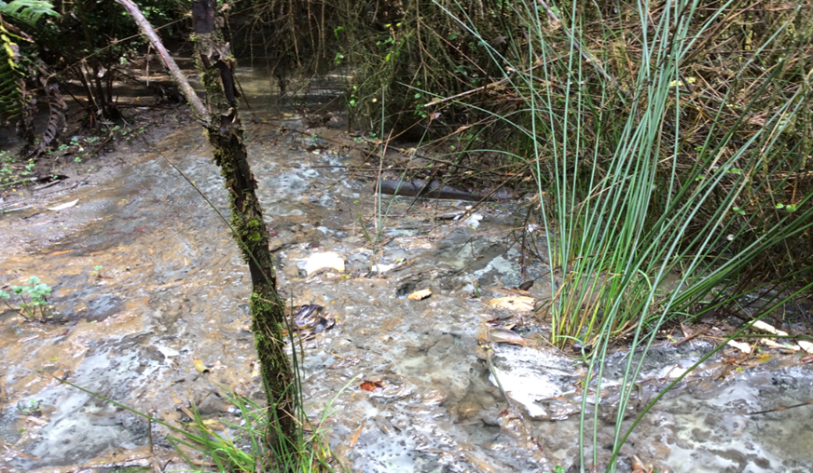
Fotografía 35. | Fecha: 07.08.2019
Coordenadas DATUM WGS84 HUSO 18G | Norte: 5.396.277 | Este: 646.644
Descripción de medio de prueba: El último punto de acceso del curso de agua, se observa gran cantidad de materia orgánica en descomposición, un suelo de características fangosas y mal olor.

Registro
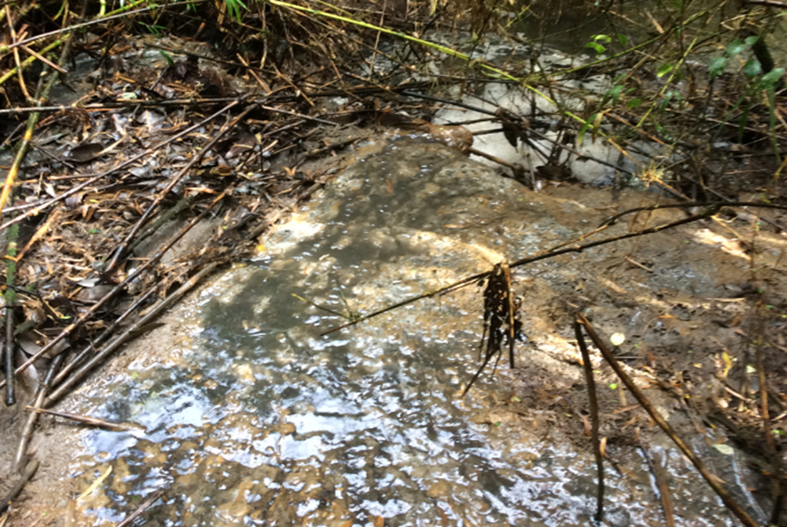
Espuma
Fotografía 36. | Fecha: 07.08.2019
Coordenadas DATUM WGS84 HUSO 18G | Norte: 5.396.277 | Este: 646.644
Descripción de medio de prueba: Por otro sector por donde escurren las aguas hacia el río Gómez, se observa un suelo fangoso y abundante espuma aposada.

Registros
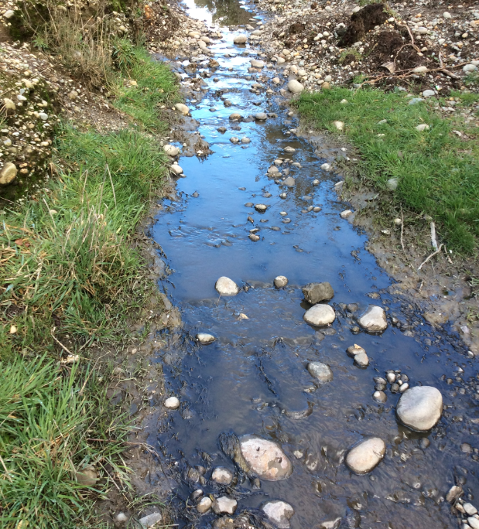 |  |  | 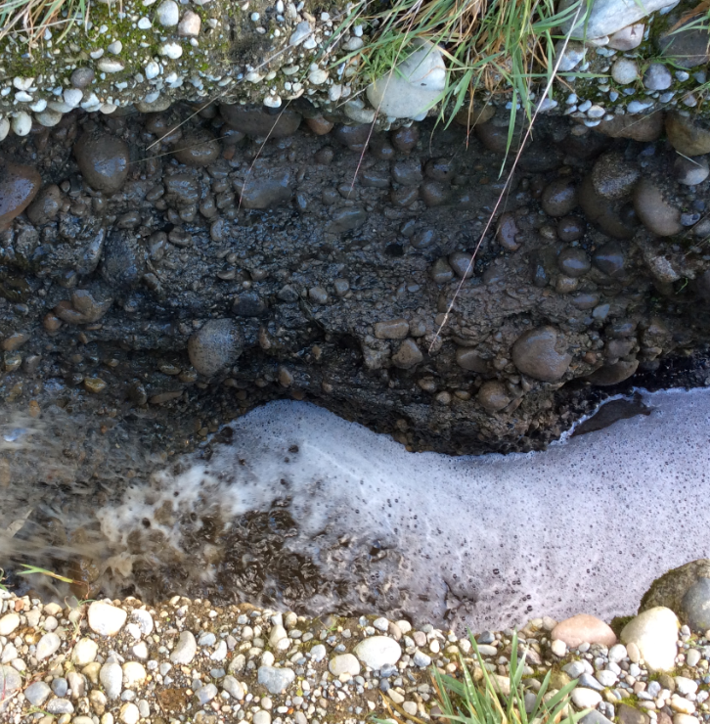
Fotografía 37. | Fecha: 07.08.2019 |  | Fotografía 38. | Fecha: 07.08.2019
Coordenadas UTM DATUM WGS84 HUSO 18G | Norte: 5.395.569 | Este: 646.538 | Coordenadas DATUM WGS84 HUSO 18G | Norte: 5.395.193 | Este: 646.592
Descripción del medio de prueba: Por el sector Oeste de las canalizaciones de aguas lluvia, se observan tonalidades oscuras. |  |  | Descripción del medio de prueba: En otro sector Oeste de las canalizaciones de aguas lluvia se constata presencia de abundante espuma sobrenadante.

Registros
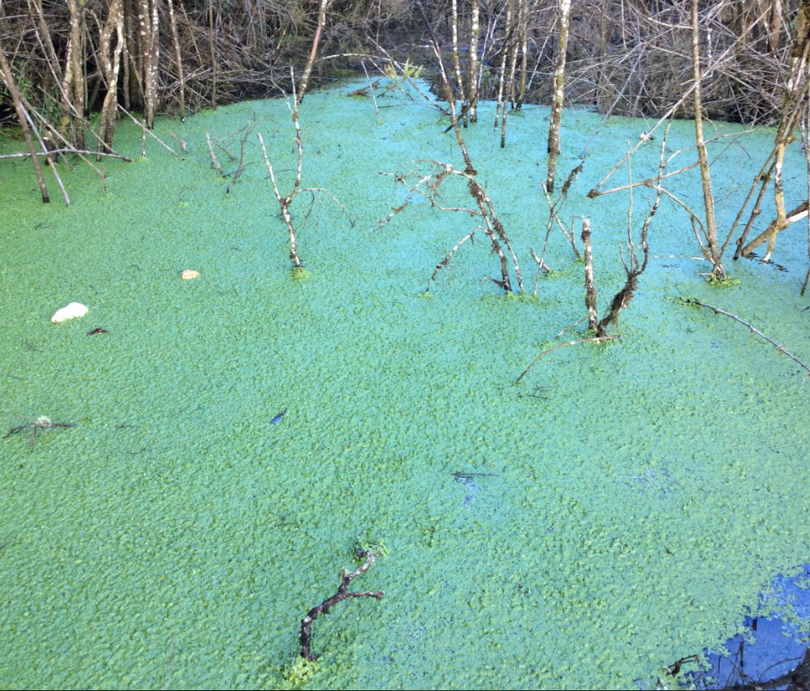 |  |  | 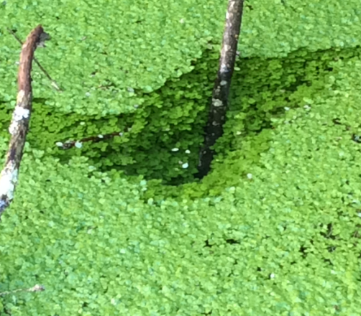
Fotografía 39. | Fecha: 07.08.2019 |  | Fotografía 40. | Fecha: 07.08.2019
Coordenadas UTM DATUM WGS84 HUSO 18G | Norte: 5.395.831 | Este: 646.733 | Coordenadas DATUM WGS84 HUSO 18G | Norte: 5.395.831 | Este: 646.733
Descripción del medio de prueba: En un sector de aguas aposadas se constata la presencia de una abundante cantidad de lenteja de agua (Lemnoideae). |  |  | Descripción del medio de prueba: La lenteja de agua es una especie acuática flotante que prolifera en cuerpos de agua con problemas de eutroficación, aguas contaminadas con exceso de nutrientes.

CONCLUSIONES

N° Hecho constatado | Materia específica objeto de la fiscalización ambiental. | Exigencia asociada | Hallazgo
1 | Manejo adecuado de disposición de residuos sólidos | Extracto Considerando 3 RCA N° 91/2009  El método de disposición de los residuos sólidos será el de cajón o boxer. Cada cajón poseerá una dimensión aproximada de 28x28x2,5 m. En el sitio no intervenido se realizará una excavación de 10 m en promedio (cota 85 m.s.n.m.), desde donde se comenzará la disposición de los residuos. El material extraído se utilizará en las actividades de preparación para la instalación del sistema de impermeabilización. A medida que los residuos sean depositados en los boxer serán acomodados y compactados. Una vez completo el cajón, servirá de plataforma de descarga para el siguiente cajón y de apoyo al cajón contiguo. Sobre cada nivel de cajones se volverá a construir otro, totalizando 6 niveles, dos de los cuales estarán bajo la superficie del terreno. La altura de cada nivel será de 2,5 m. La disposición se hará en etapas sucesivas, tratando de alcanzar la cota máxima (100 m.s.n.m) donde sea posible con el fin de sellar el área.  Cada cajón tendrá un máximo de 4 celdas que contendrán los residuos depositados en un día de operación equivalente a 512 m3. (…) | - El titular se encuentra disponiendo mayor cantidad de residuos diarios de acuerdo a lo estipulado en su RCA N° 91/2009, correspondiente a 512 m3, dado que según documentación revisada en lo que va de corrido de año 2019, se pudo constatar que: el mes de enero, existe una excedencia en los residuos depositados en 11 días del mes, con una máxima de 733 mt3; el mes de febrero, existe una excedencia en los residuos depositados en 7 días del mes, con una máxima de 590 mt3; el mes de marzo, existe una excedencia en los residuos depositados en 2 días del mes, con una máxima de 1052 mt3; el mes de abril, existe una excedencia en los residuos depositados en 13 días del mes, con una máxima de 764 mt3; el mes de mayo, existe una excedencia en los residuos depositados en 14 días del mes, con una máxima de 633 mt3 y hasta el 17 junio, existe una excedencia en los residuos depositados en 3 días del mes, con una máxima de 756 mt3
2 | Manejo de aguas lluvias | Extracto Considerando 3. RCA N° 91/2009:  (…) Por otra parte, se estima la generación de 105 m3 mensuales de líquidos percolados, sólo por infiltración de aguas lluvias. Los líquidos producto del escurrimiento superficial serán evacuados mediante las pendientes hacia los sistemas de evacuación perimetral de aguas lluvias, cuyo dimensionamiento se detalla en el Adenda N°1. Posteriormente, las aguas lluvias serán conducidas a un cauce invernal afluente del río Gómez.  Con el fin de evitar la infiltración y contaminación de las aguas lluvias con lixiviados, se realizarán inspecciones diarias del estado de la impermeabilización de los taludes externos del vertedero. Adicionalmente, las zanjas de evacuación de aguas lluvias se impermeabilizarán con geomembrana. | - El titular se encuentra descargando líquidos lixiviados mezclado con aguas lluvias a través de la canalización de aguas lluvias, los cuales se conducen hacia el estero sin nombre, que confluyen en el Rio Gómez, a unos 1.200 metros aproximadamente desde la instalación, aportando una alta carga orgánica y de nutrientes al cuerpo receptor, cuyas aguas finalmente tributan en el Rio Maullín. Estos líquidos lixiviados son similares a los contenidos en los estanques de acumulación. Dichas aguas presentan espuma, turbidez, residuos sólidos, presencia de microalgas, fango en el fondo de la canalización de aguas lluvias, coloración café y negra del agua, olor a materia orgánica descompuesta. La operación deficiente del vertedero, y en particular de los sistemas boxer, no han sido capaz de contener los lixiviados, al interior del lugar de disposición de residuos. Tampoco todos los canales se encuentran impermeabilizados y no hay evidencia de una inspección diaria, lo anterior, con el fin de evitar que se conecten con las canalizaciones de aguas lluvia.

ANEXOS

N° Anexo | Nombre Anexo
1 | Actas de Inspección Ambiental del 12 de junio de 2019  Acta de Inspección Ambiental del 07 de agosto de 2019
2 | Resolución Exenta N° 1269 del 03 de septiembre de 2019
3 | ORD. CONAMA Región de Los Lagos N° 1474, del 02.11.2009  ORD. SEA Región de Los Lagos N° 242, del 18.02.2013  Carta SEA Región de Los Lagos N° 369, del 24.04.2013  Res. Ex. SEA Los Lagos N° 175 del 24 de abril de 2018  Res. Ex. SEA Los Lagos N° 218, del 06.06.2019
4 | Envió Titular: Registro de Ingreso de Residuos al Vertedero.

